休闲数独游戏

软件测试报告

小组成员：喻鹏飞，张建，唐子健

2019年7月
文件编号：141678 | 生效日期：2019年7月10日 | 受控编号：08
密级： | 版本：1.0 | 修改状态：
总页数： | 正文： | 附录：
构架师： | 审核： | 批注：

概述

目的
本测试报告为休闲数独游戏1.0版本的测试报告，目的在于总结测试结果，描述系统是否符合标准

适用范围
所有涉众

参考资料
休闲数独游戏-软件需求规格说明书-141673-1.0
休闲数独游戏-软件设计计划-141674-1.0
休闲输入游戏-软件测试说明书-141676-1.0

测试概述

2.1 测试环境

Windows7/8/10操作系统的计算机 并配置了java环境

2.2测试人员
张建

2.3 测试内容
见文档休闲数独游戏-测试用例-141677-1.0

2.4 测试结果
：
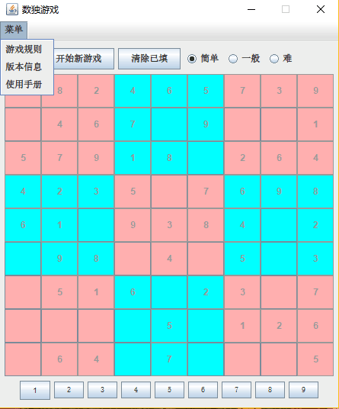

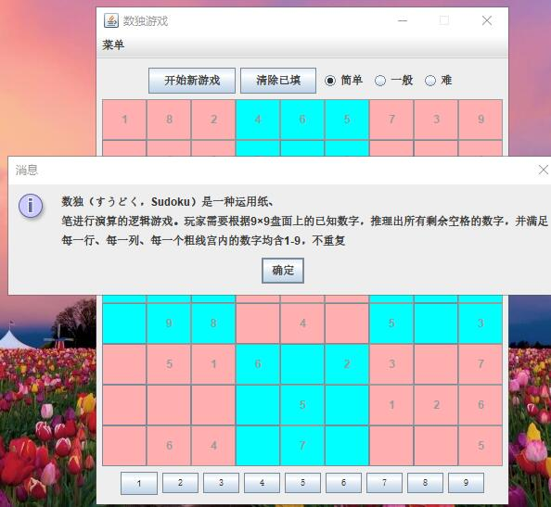

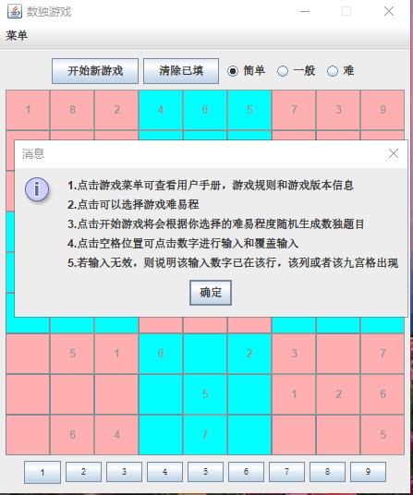

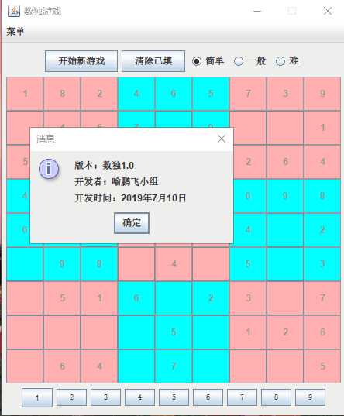

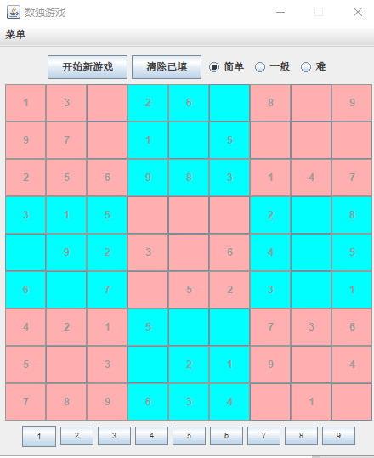

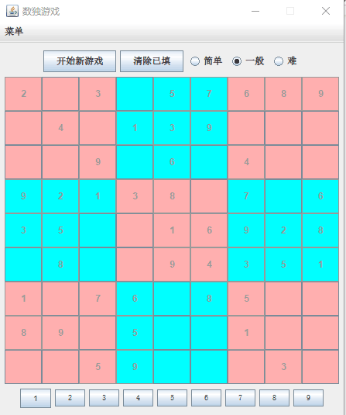

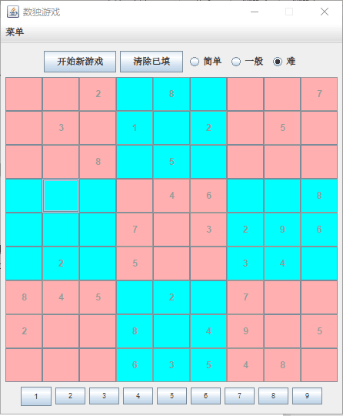

- 输入 7（为无效输入 同行重复）输入6（为无效输入 同列重复）输入2（为无效输入，小九宫重复）
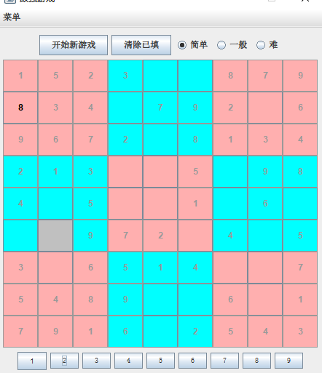
输入8 （为有效输入）
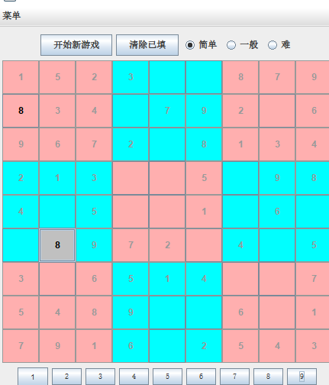
- 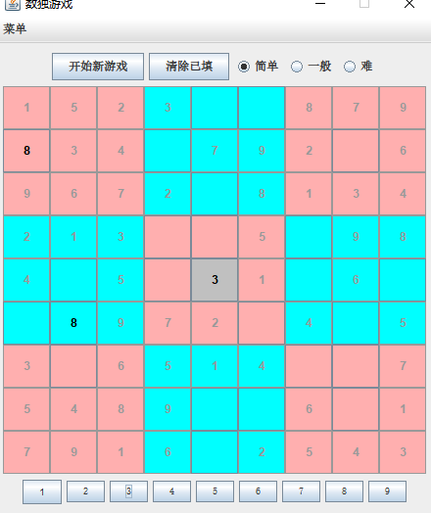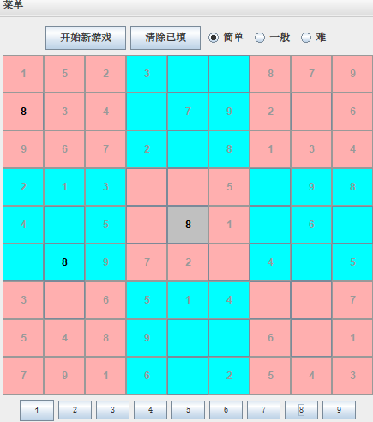

- 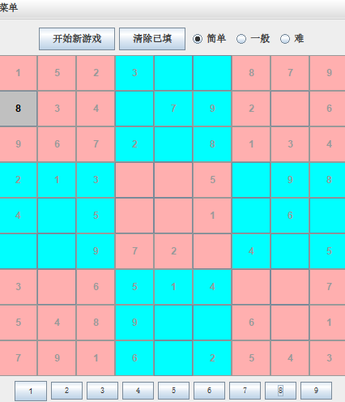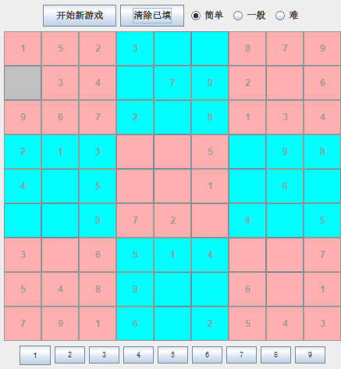
- 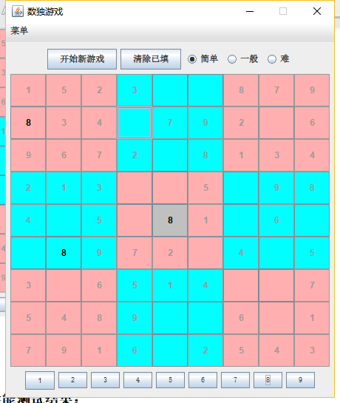

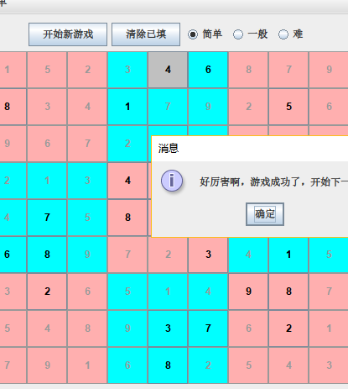

2.4.2 性能测试结果：
符合预期要求

2.5 测试结论和建议
功能需求符合预期目标，性能符合预期要求 建议增加非功能需求模块

